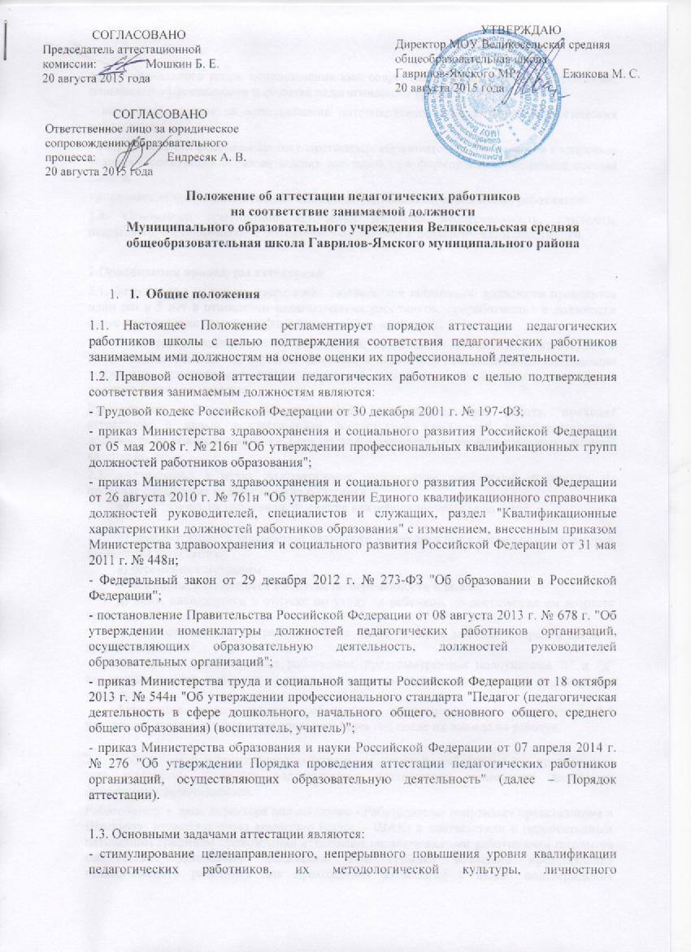

профессионального роста, использования ими современных педагогических технологий; повышение эффективности и качества педагогического труда;
- выявление перспектив использования потенциальных возможностей педагогических работников;
- учет требований федеральных государственных образовательных стандартов к кадровым условиям реализации образовательных программ при формировании кадрового состава школы;
- определение необходимости повышения квалификации педагогических работников.
1.4. Основными принципами аттестации являются коллегиальность, гласность, открытость, обеспечивающие объективное отношение к педагогическим работникам.

2.Организация процедуры аттестации
2.1. Аттестация с целью подтверждения соответствия занимаемой должности проводится один раз в 5 лет в отношении педагогических работников, проработавших в должности более двух лет и не имеющих квалификационных категорий.
2.2. К категории педагогических работников, подлежащих обязательной аттестации с целью подтверждения соответствия занимаемой должности относятся лица, занимающие должности, отнесенные к профессиональной квалификационной группе должностей педагогических работников.
Руководящие работники, осуществляющие преподавательскую работу, проходят аттестацию с целью подтверждения соответствия занимаемой преподавательской должности на общих основаниях, если по этой должности не имеется квалификационной категории.
2.3. «Аттестацию в целях подтверждения соответствия занимаемой должности не проходят следующие педагогические работники:
а) педагогические работники, имеющие квалификационные категории;

б) проработавшие в занимаемой должности менее двух лет в организации, в которой проводится аттестация;
в) беременные женщины;
г) женщины, находящиеся в отпуске по беременности и родам;
д) лица, находящиеся в отпуске по уходу за ребенком до достижения им возраста трех лет;
е) отсутствовавшие на рабочем месте более четырех месяцев подряд в связи с заболеванием.
Аттестация педагогических работников, предусмотренных подпунктами "г" и "д" настоящего пункта, возможна не ранее чем через два года после их выхода из указанных отпусков.
Аттестация педагогических работников, предусмотренных подпунктом "е" настоящего пункта, возможна не ранее чем через год после их выхода на работу».

2.4. Необходимость и сроки представления педагогических работников для прохождения ими аттестации с целью подтверждения соответствия занимаемой должности определяется работодателем.
Работодатель в лице директора школы /далее - Работодатель/ направляет представление в Школьную аттестационную комиссию (далее – ШАК) в соответствии с перспективным пятилетним графиком прохождения аттестации педагогическими работниками школы на соответствие занимаемой должности. Вне графика возможно представление педагогического работника для прохождения аттестации с целью подтверждения соответствия занимаемой должности при ненадлежащем исполнении им должностных обязанностей, при наличии жалоб на ненадлежащее качество предоставляемых педагогом образовательных услуг, при прохождении письменного квалификационного испытания в рамках курсов повышения квалификации и т.д.
2.5. Основанием для проведения аттестации является представление работодателя в лице заместителя директора по учебно-воспитательной работе (далее — представление).
Представление должно содержать мотивированную всестороннюю и объективную оценку профессиональных, деловых качеств педагогического работника, результатов его профессиональной деятельности, информацию о повышении квалификации, сведения о результатах предыдущих аттестаций и, при отрицательной оценке деятельности педагогического работника, характеристику условий труда, созданных в школе для исполнения работником должностных обязанностей.
2.6. Работодатель, у которого педагогическая работа выполняется работником по совместительству, вправе представить такого работника к аттестации с целью подтверждения соответствия занимаемой должности независимо от того, что по основному месту работы работник такую аттестацию прошел.
Если работник выполняет педагогическую работу в разных должностях у одного работодателя и ни по одной из них не имеет квалификационной категории, то представление может содержать мотивированную всестороннюю и объективную оценку профессиональных, деловых качеств педагогического работника, результатов его профессиональной деятельности по всем должностям, в которых выполняется педагогическая работа.
2.7. Администрация школы и профсоюзный комитет формируют аттестационную комиссию для проведения аттестации педагогических работников школы. Процедура создания и деятельности аттестационной комиссии регламентируется Положением о ШАК.
2.8. В целях защиты прав педагогических работников, если аттестуемый является членом профсоюза, при наличии конфликта интересов в работе ШАК принимает участие представитель выборного органа соответствующей первичной профсоюзной организации.
2.9. Если аттестуемый не является членом профсоюза, то участие в работе ШАК представителя выборного органа профсоюзной организации необязательно.
2.10. Установленное на основании аттестации соответствие занимаемой должности действительно в течение пяти лет.

3. Порядок аттестации
3.1. Порядок аттестации педагогических работников с целью подтверждения соответствия занимаемым должностям на основе оценки их профессиональной деятельности представляет собой утверждённую в установленном порядке и предписанную к исполнению стандартную совокупность последовательных действий.
3.2.Первый этап – подготовительный.
Подготовительная работа по подготовке к аттестации на соответствие занимаемой должности включает в себя:
-внесение в трудовой договор с работником пункта об обязанности проходить аттестацию;
- составление списка работников, подлежащих аттестации, и работников, временно освобожденных от нее;
- составление перспективного пятилетнего плана прохождения аттестации на соответствие занимаемой должности.
- проведение разъяснительной работы о целях и порядке проведения аттестации.
3.3.Второй этап – организационный.
3.3.1. Для проведения аттестации на каждого педагогического работника работодатель вносит в аттестационную комиссию организации представление. В представлении содержатся следующие сведения о педагогическом работнике:
а) фамилия, имя, отчество (при наличии);
б) наименование должности на дату проведения аттестации;
в) дата заключения по этой должности трудового договора;
г) уровень образования и (или) квалификации по специальности или направлению подготовки;
д) информация о получении дополнительного профессионального образования по профилю педагогической деятельности;
е) результаты предыдущих аттестаций (в случае их проведения);
ж) мотивированная всесторонняя и объективная оценка профессиональных, деловых качеств, результатов профессиональной деятельности педагогического работника по выполнению трудовых обязанностей, возложенных на него трудовым договором.
3.3.2. Работодатель знакомит педагогического работника с представлением под роспись не позднее чем за 30 календарных дней до дня проведения аттестации. После ознакомления с представлением педагогический работник по желанию может представить в аттестационную комиссию организации дополнительные сведения, характеризующие его профессиональную деятельность за период с даты предыдущей аттестации (при первичной аттестации - с даты поступления на работу).
3.3.3. При отказе педагогического работника от ознакомления с представлением составляется акт, который подписывается работодателем и лицами (не менее двух), в присутствии которых составлен акт.
3.3.4. Аттестация проводится на заседании аттестационной комиссии организации с участием педагогического работника.
Заседание аттестационной комиссии организации считается правомочным, если на нем присутствуют не менее двух третей от общего числа членов аттестационной комиссии организации.
3.3.5. В случае отсутствия педагогического работника в день проведения аттестации на заседании аттестационной комиссии организации по уважительным причинам его аттестация переносится на другую дату и в график аттестации вносятся соответствующие изменения, о чем работодатель знакомит работника под роспись не менее чем за 30 календарных дней до новой даты проведения его аттестации.
При неявке педагогического работника на заседание аттестационной комиссии организации без уважительной причины аттестационная комиссия организации проводит аттестацию в его отсутствие.
3.3.6. Аттестационная комиссия организации рассматривает представление, дополнительные сведения, представленные самим педагогическим работником, характеризующие его профессиональную деятельность (в случае их представления)

3.4.Третий этап - проведение письменного квалификационного испытания.
3.4.1. При аттестации на соответствие занимаемой должности проводится письменное квалификационное испытание по вопросам, связанным с осуществлением педагогической деятельности по занимаемой должности.
3.4.2. Возможно прохождение письменного квалификационного испытания в рамках курсов повышения квалификации.
3.4.3. Работодатель в соответствии с коллективным договором должен обеспечить за счет средств школы участие аттестуемого в аттестационных процедурах, проходящих вне места проживания работника.
3.4.4. Результаты письменного квалификационного испытания доводятся до сведения аттестуемого в день проведения.
3.4.5. Для осуществления анализа результатов письменного квалификационного испытания и подготовки соответствующего экспертного заключения для аттестационной комиссии создается экспертная группа. Процедура создания экспертной группы регламентируется Положением об экспертных группах школьной аттестационной комиссии.
3.4.6. По итогам выполнения заданий, включенных в квалификационное испытание, с учетом с учетом достижений в области профессиональной деятельности, зафиксированных в представлении, экспертная группа готовит экспертное заключение для ШАК.
3.5.Четвертый этап – принятие решения.
3.5.1. Решение о соответствии (не соответствии) педагогического работника занимаемой должности принимает ШАК на основании экспертного заключения.
3.5.2. Педагогический работник имеет право лично присутствовать при его аттестации на заседании ШАК, о чем письменно уведомляет ШАК при ознакомлении с представлением работодателя.
3.5.3. По результатам аттестации педагогического работника с целью подтверждения соответствия занимаемой должности ШАК принимает одно из следующих решений:
- соответствует занимаемой должности (указывается должность работника);
- не соответствует занимаемой должности (указывается должность работника).
3.5.4. Решение аттестационной комиссии оформляется протоколом.
3.5.5. Результаты аттестации педагогических работников заносятся в протокол, подписываемый председателем, заместителем председателя, секретарем и членами аттестационной комиссии организации, присутствовавшими на заседании, который хранится с представлениями, дополнительными сведениями, представленными самими педагогическими работниками, характеризующими их профессиональную деятельность (в случае их наличия), у работодателя.
3.5.6. На педагогического работника, прошедшего аттестацию, не позднее двух рабочих дней со дня ее проведения секретарем аттестационной комиссии организации составляется выписка из протокола, содержащая сведения о фамилии, имени, отчестве (при наличии) аттестуемого, наименовании его должности, дате заседания аттестационной комиссии организации, результатах голосования, о принятом аттестационной комиссией организации решении. Работодатель знакомит педагогического работника с выпиской из протокола под роспись в течение трех рабочих дней после ее составления. Выписка из протокола хранится в личном деле педагогического работника.
3.6.Установленное на основании аттестации соответствие работника занимаемой должности действительно в течение пяти лет.

